  - 2º DESARROLLO DE APLICACIONES WEB

P2. JavaScript activado y desactivado
  - Despliegue web en entorno cliente

Alumno: César Valverde Pardo
Profesor: Ginés Zamora Cegarra
Curso académico: 2026–2027

Índice
1. Introducción 1
2. Objetivos 1
3. Entorno y herramientas 1
4. Desarrollo de la práctica 1
4.1. Preparación 1
4.2. Implementación 1
5. Comprobaciones y resultados 1
6. Incidencias y soluciones 1
7. Conclusiones 1

1. Desarrollo de la práctica

1.1. Crea un archivo p3.html con un párrafo que diga «JavaScript desactivado», un script que lo cambie a «JavaScript activado» y una etiqueta <noscript> con un aviso para quien no tenga JavaScript

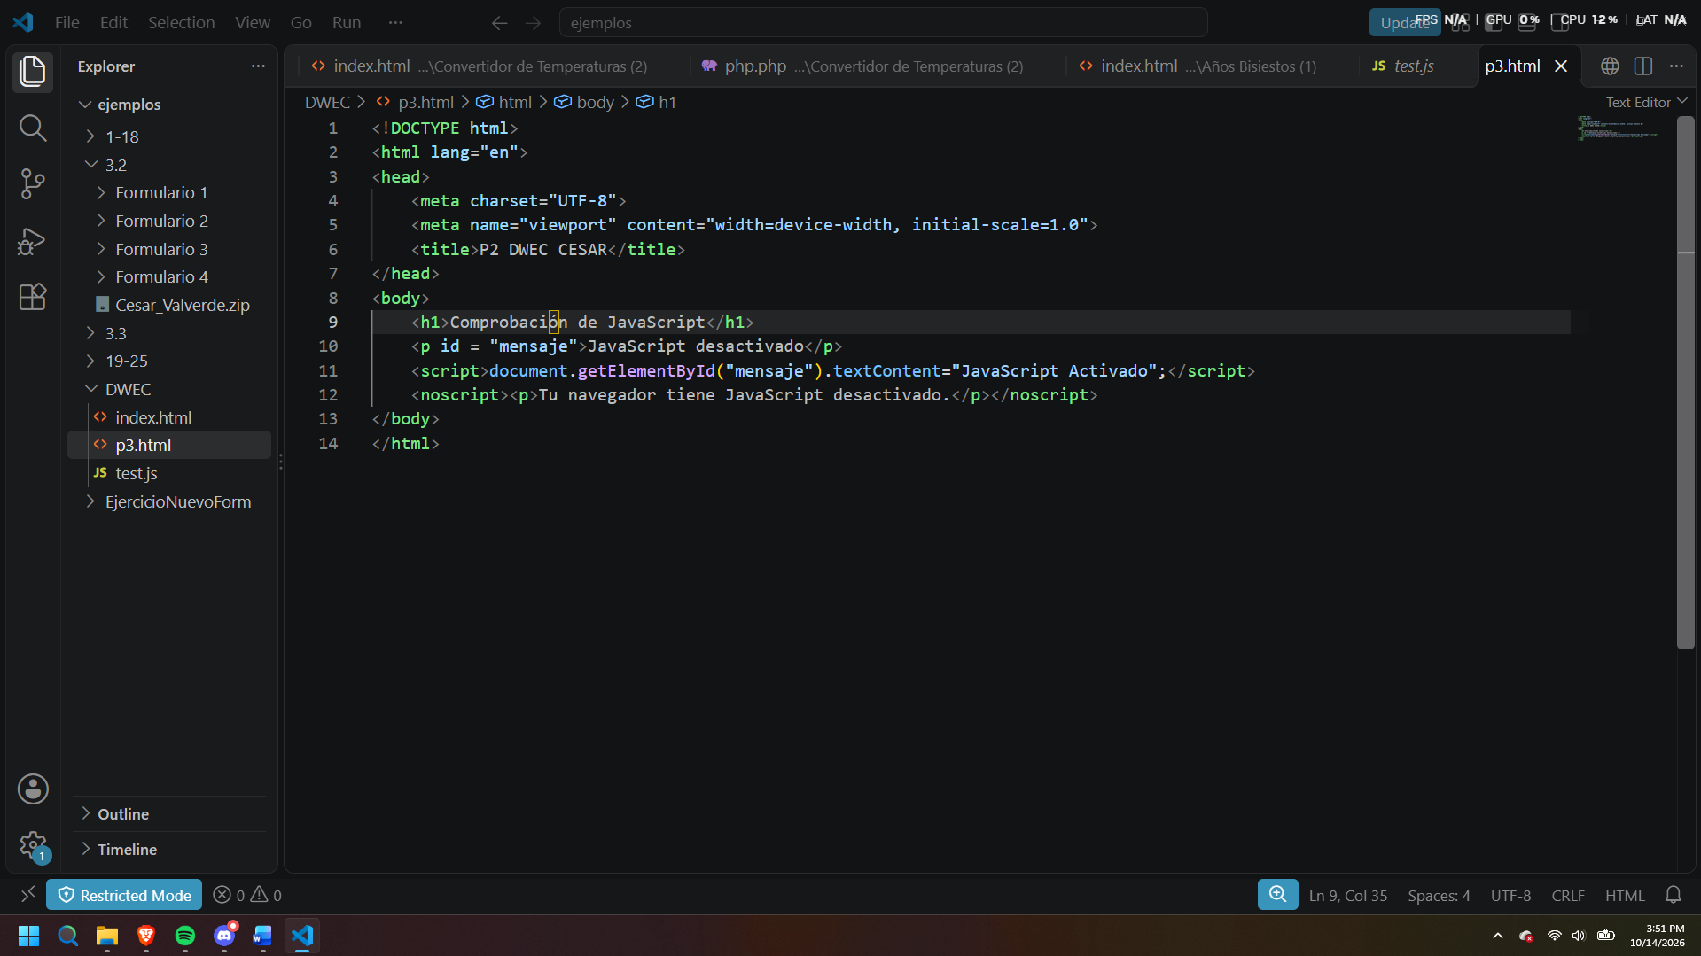
<!DOCTYPE html>
<html lang="en">
<head>
<meta charset="UTF-8">
<meta name="viewport" content="width=device-width, initial-scale=1.0">
<title>P2 DWEC CESAR</title>
</head>
<body>
<h1>Comprobación de JavaScript</h1>
<p id = "mensaje">JavaScript desactivado</p>
<script>document.getElementById("mensaje").textContent="JavaScript Activado";</script>
<noscript><p>Tu navegador tiene JavaScript desactivado.</p></noscript>
</body>
</html>

1.2. Elige cuatro navegadores (por ejemplo, Chrome, Edge, Firefox y Safari u Opera). Si en tu equipo no puedes instalar los cuatro, trabaja con los que tengas y anótalo
[Resume lo aprendido y posibles mejoras.]

1.3. En cada navegador busca la opción para activar y desactivar JavaScript. Los menús cambian entre versiones, así que anota la ruta que has seguido
[Resume lo aprendido y posibles mejoras.]

1.4. Con JavaScript activado, abre p2.html y comprueba el resultado. Desactívalo, recarga la página y vuelve a comprobarlo
[Resume lo aprendido y posibles mejoras.]

1.5. Rellena la tabla de resultados y escribe una reflexión de 3 líneas: ¿qué le pasa a una web que depende de JavaScript si el usuario lo desactiva?
[Resume lo aprendido y posibles mejoras.]

